SUBPROCESO: ANÁLISIS DEL PLAN OPERATIVO ANUAL DE LAS INTENDENCIAS NACIONALES DE CONTROL Y RIESGOS A LAS SUPERVISIONES A LAS ENTIDADES CONTROLADAS

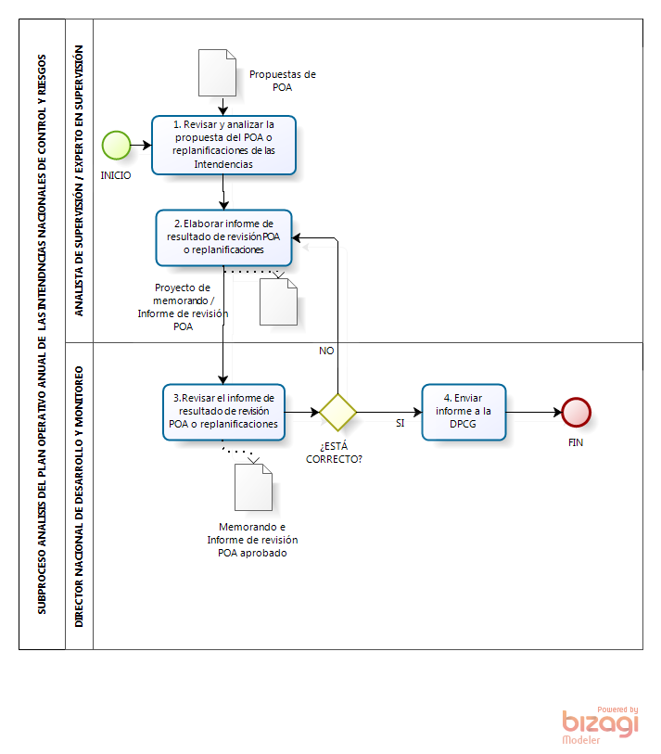

SUBPROCESO: MONITOREO Y CONTROL AL PROCESO DE SUPERVISIÓN QUE REALIZAN LAS INTENDENCIAS NACIONALES DE CONTROL Y RIESGOS A LAS ENTIDADES CONTROLADAS
